יומן משלחת היובל לגרמניה - 2022
יום רביעי ה27.07 (שחר אבן זוהר י5 ואודי ווהל ברנדס י1)
3:00 הגענו לשדה תעופה בתל אביב
6:20 המראנו לכיוון גרמניה
10:00 נחתנו בברלין ומשם סטפן לקח אותנו באוטובוס למתחם לינה באוסטרבורג על הדרך כי זה היה דרך ארוכה עצרנו בבורגר קינג ואכלנו.
ב15:00 הגענו לאוסטרבורג עשינו שיחה על איפה כל דבר במקום לינה קיבלנו את החדרים סידרנו את הדברים שלנו
15:30 - 16:30 הייתה הפסקת פרי
16:30 היו לנו משחקים הכרויות וקצת משחקי ספורט
19:00 אכלנו ארוחה ערב עד 20:00
20:00-22:00 היה לנו זמן חופשי שבו יכולנו לשחק משחקי הכרויות דרך ספורט
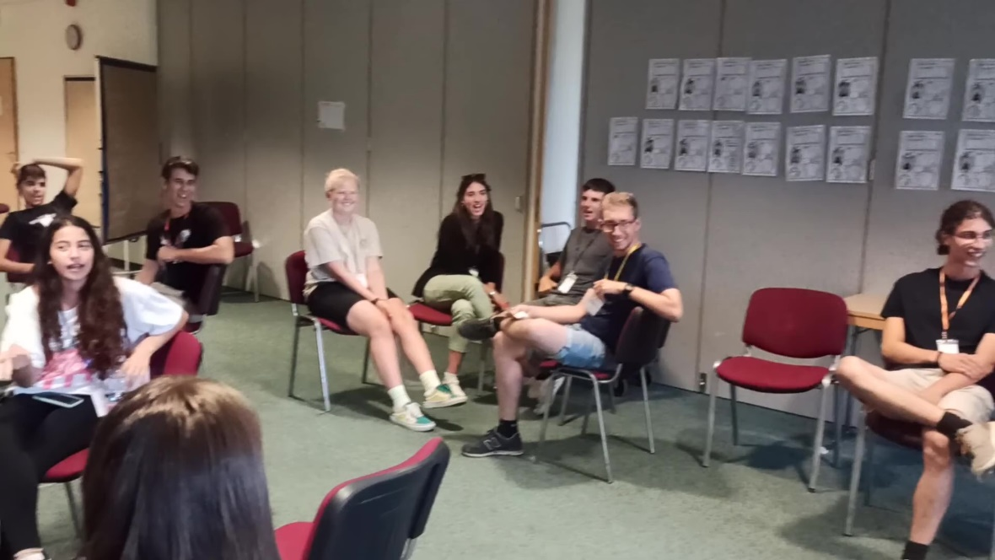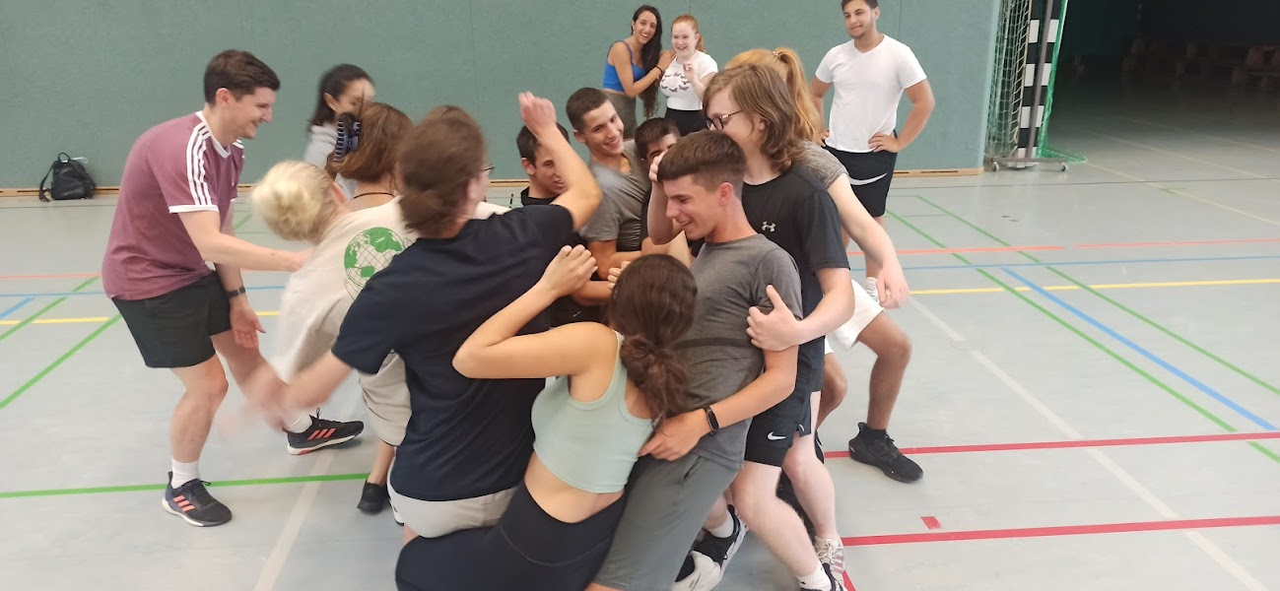
יום חמישי ה28.7 (זיו ירון י8א וליה צדוק יא4)
פתחנו את היום בשעה 8:00 בבוקר בחדר האוכל כדי לאכול ארוחת בוקר. אכלנו ודיברנו עם חברים על הדרך. לאחר מכן בשעה 9:30 שיחקנו משחק קליל כדי להתעורר. המשחק נקרא ״דג מלוח״, במשחק בוחרים משתתף אחר שיעמוד רחוק משאר המשתתפים, בזמן ששאר המשתתפים עומדים בשורה. מי שנבחר (הדג) מסתובב עם הגב לקיר תוך שהוא אומר ״ אחד, שתיים, שלוש דג מלוח״ בזמן שהדג עם הגב למשתתפים, הם צריכים לרוץ לכיוון מי שסופר. כאשר הדג מסיים לספור, המשתתפים צריכים לעשות ״פריז״ כלומר, לעצור במקום והמטרה של הסופר זה לזהות מי זז ולשלוח אותו בחזרה לנקודת ההתחלה. המשחק מסתיים כאשר המשתתף הראשון מגיע לקו בו הדג סופר.
בשעה 10:00 לאחר ששיחקנו, התחלקנו לארבע קבוצות ובהן ערכנו דיונים על הדמיון והשוני של אורח החיים הגרמני והישראלי. ערכנו דיונים בנושא בית ספר, מנהגים וחגים, אוכל, תרבות, ספורט ועוד.. הופתענו לגלות כי יש הרבה מנהגים שלא ידענו עליהם לפני!
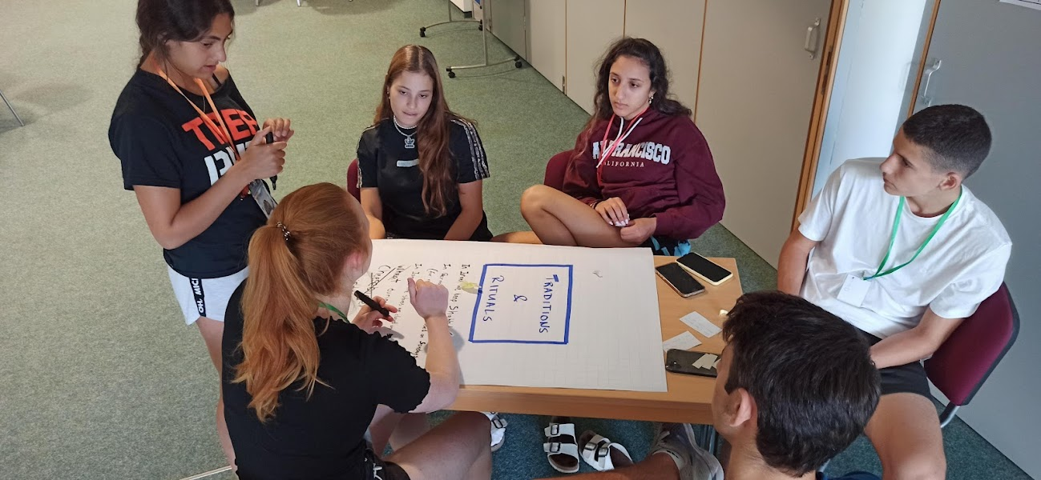
בשעה 12:00 התחלקנו לקבוצות לפי תחום עניין ועבדנו ביחד במשך חצי שעה. הקבוצות הן ״קבוצת צילום ועריכה״ ״קבוצת כתיבת ספר מתכונים״ , ״קבוצה להמצאת משחקים״ ו״״קבוצת הכנה של יומן מסע״.
בשעה 12:30 חזרנו לחדר האוכל ואכלנו ארוחת צהריים אותה בחרנו מראש
בשעה 14:00 השתתפנו בפעילות מגבשת שהוציאה מכולנו את הצד התחרותי שבנו והייתה מהנה מאוד! הפעילות נערכה במסלול מכשולי חבלים ובה התחלקנו ל2 קבוצות והתבקשנו לסיים את המסלול בזמן הכי קצר שאנחנו יכולים. פעם אחת היינו צריכים לעשות את המסלול ביד אחת, פעם אחת עם רגליים קשורות למשתתפים האחרים ועוד כל מיני אתגרים בסגנון ניתנו לנו. היו לנו גם משימות כאשר כולם היו קבוצה אחת, בה היינו צריכים למשל להסתדר לפי שמות האל״ף בית מבלי להוריד את הרגליים מהחבל, או להשחיל גלגל על קורת עץ גבוהה, וגם הייתה לנו משימה בה היינו צריכים לעבור דרך ״רשת״ שעשויה מחבלים, מבלי לגעת ברשת ואסור ליותר מ 2 אנשים לעבור באותו אזור. לכן היינו צריכים להרים אחד את השני, לזחול מתחת לחבל, ולשתף פעולה בכדי להצליח. הפעילות נורא גיבשה אותנו והיא חוויה חיובית שנזכור לעוד הרבה זמן.
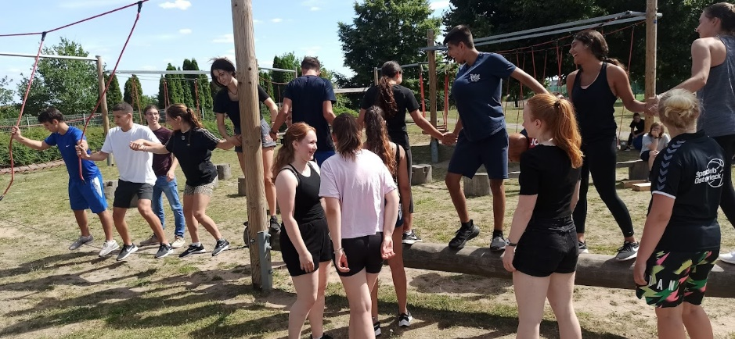
אז אחרי זה ב15:30 כמו בכל יום התכנסו בחדר האוכל להפסקת פרי
חייבת להגיד שזה היה חוויה ממש נחמדה שאמצע כל הפעילויות בכל הימים תמיד יש הפסקת מנוחה כזאת עם פירות שנותנת לנו לנוח לדבר להעביר חוויות מהפעילויות ולצחוק אחד עם השני הפירות תמיד היו טריים וזה היה ממש מתאים תמיד
לאחר מכן היה לנו זמן חופשי שבוא התפצלנו וחלק הלכו לשחק כדורגל במגרש של המקום וחלק יצאו עם דני וקטי להליכה שנגמרה בסופר הקרוב ואז היה לנו זמן חופשי שהעברנו ביחד חלק במגרש ואז בסבב מקלחות ובחדרים בשבע היה לנו ארוחת ערב בחדר אוכל ואחריה התכנסו בחדר של הקבוצה למשחק קראו dream team 33 ובוא נתנו לנו לוח עם מלא משימות והיו לנו 33 דקות לעשות את כולם המשימות היו מצחיקות ומגבשות
כמו לשיר את השיר היום יומולדת כולם ביחד ב4 שפות שונות, לשמור על שקט מוחלט 5 דקות, ללמוד משפטים שוברי שיניים בשפה השנייה, לצייר את כל המדריכים, להחמיא לכולם, ועוד מלא משימות מצחיקות לצערנו לא הצלחנו לסיים את כל המשימות ונשארו למו מכולם רק 2 וגם אותם כבר התחלנו אבל לכולם היה ממש מהנה מהמשימות עצמם וזה שלא ניצחנו לא היה אפילו חשוב אחרי זה הלמו לחדרים כולם ביחד ודיברנו עד שכבר הלכנו לישון בשביל להיות מוכנים ליום החדש.
יום שישי ה29.7 (אמה הררי י5)
היום קמנו בשבע חצי בשביל להתארגן לארוחת הבוקר שהתקיימה ב8:00. לאחר ארוחת הבוקר הלכנו כולם לחדר הראשי שבו אנחנו מקיימים את כל הפגישות שלנו ודיברנו על סדר היום שלנו ובסוף כל אחד קיבל תפקיד שיעשה במשך השבוע כגון; פעילויות התרעננות לבוקר, אחראי שקט, אחראי זמנים, אחראי נוכחות וכדומה.
לאחר מכן בשעה 9:30 התחלנו את מפגש העבודה הראשוני של קבוצות העבודה, תחילת תכנון. קבוצות העבודה היו מחולקות ל 4 קבוצות:
קבוצה מס׳ 1- קבוצת צילום ועריכה (משתתפי הקבוצה נועה וליה), מטרת הקבוצה הייתה לצלם ולתעד אז מה שקורה בטיול ואת כל הפעילויות שלנו.
קבוצה מס׳ 2- קבוצת משחקים (משתתפי הקבוצה עמית, דן, יונתן, שחר, רומי, ושארלוט), מטרת הקבוצה הייתה להמציא משחקים חדשים ביחד ולנסות אותם לאחר מכן.
קבוצה מס׳ 3- יומן מסע (משתתפי הקבוצה אמה, אודי, מיה, שירה, לאוני), מטרת הקבוצה הייתה ליצור יומן שבו יש תיעודים של כל הדברים שחווינו בתקופה שלנו ביחד.
קבוצה מס׳ 4- ספר מתכונים (משתתפי הקבוצה בעז, תמר, נועה, ופרדריק), מטרת הקבוצה הייתה ליצור ספר מתכונים אשר משלב מתכונים של גרמניה וישראל.
ב12:30 התקיימה ארוחת הצהריים ובסופה הייתה לנו הפסקה של שעה שבה התארגנו להמשך היום. ב14:00 הייתה לנו סדנת ספורט ראשונה אשר התלמידים העבירו. בסדנת הספורט התחלקנו לשתי קבוצות, קבוצה ראשונה שהייתה בסדנה של ההתעמלות קרקע (הועברה על ידי ליה ושירה), והקבוצה השנייה שהייתה בסדנה של הכדורסל (הועברה על ידי רומי ותמר). לאחר שעה שתי הקבוצות התחלפו בין הסדנאות. במהלך סדנאות ספורט הגיע צוות צילום אשר תיעד את הסדנאות וראיין חלק מהילדים שם במטרה להעלות את מה שצילמו בטלוויזיה של גרמניה.
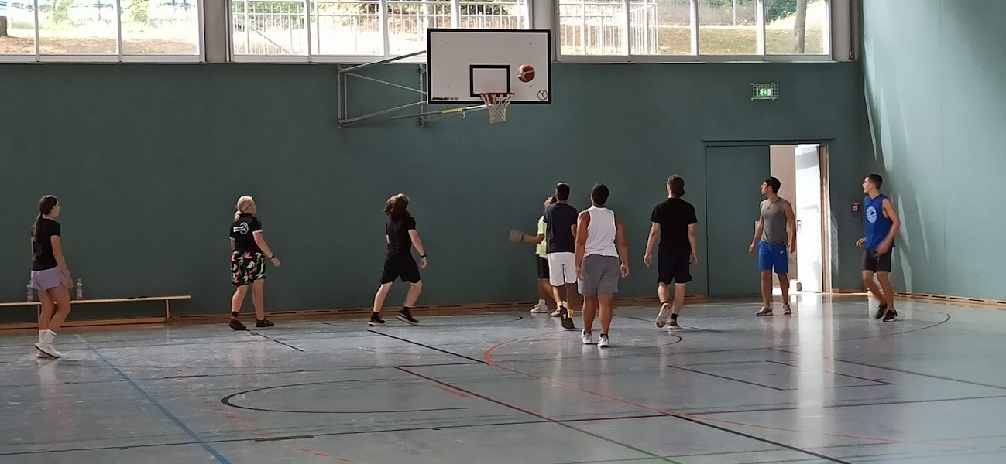
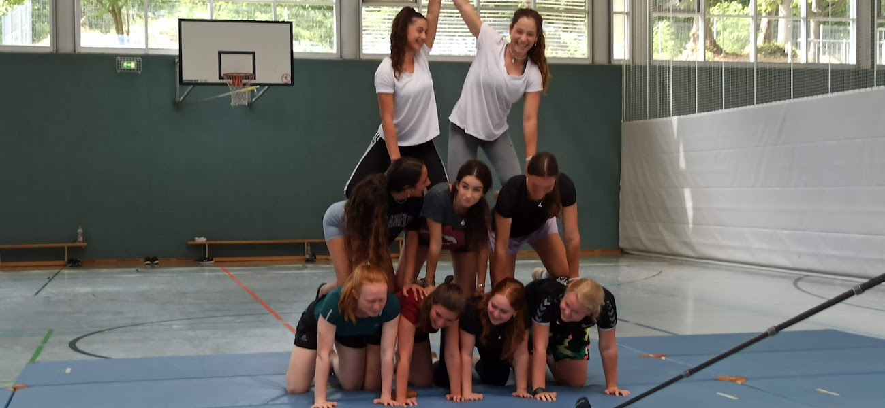
לאחר שעתיים של סדנאות, השעה הייתה 16:00, יצאנו להפסקת התרעננות של קפה ופרי. ב16:30 היה לנו זמן חופשי שבו התארגנו לארוחת הערב, הכנו אוכל וסיימנו את המצגת שלנו לקראת הערב הישראלי. 19:00 קבלת שבת, כולם באו בלבוש לבן ויפה, עשינו תמונות , נכנסנו לחדר האוכל והתחלנו את הקידוש ולאחר מכן אכלנו את החלה והשקשוקה הטעימה שקטי הכינה. כאשר סיימנו לאכול הלכנו כולם לחדר הראשי והתחלנו את הערב הישראלי, שם העברנו מצגת על ישראל שכללה עובדות על ישראל ותמונות של מקומות יפים ולארח המצגת ענינו על שאלון השבוע שהכנו על המצגת. לבסוף שמנו שירים ועשינו הרקדות.
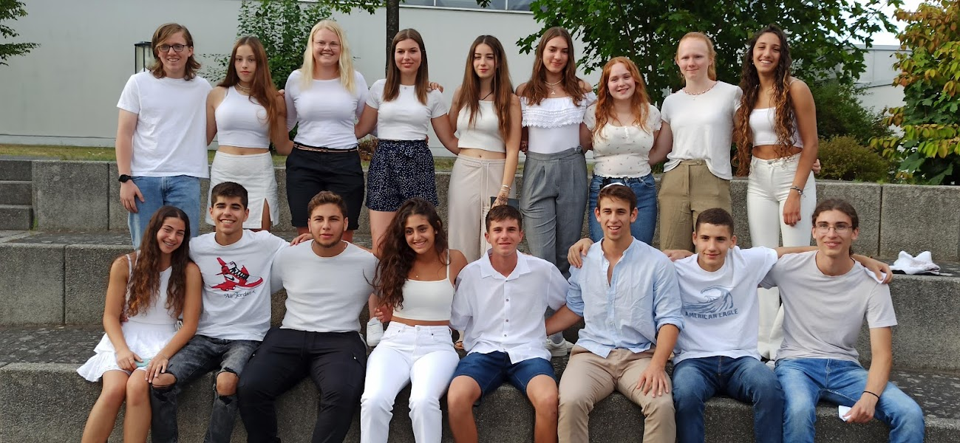
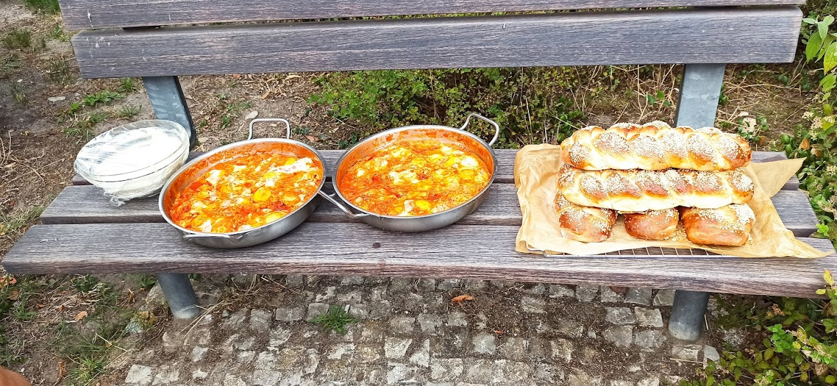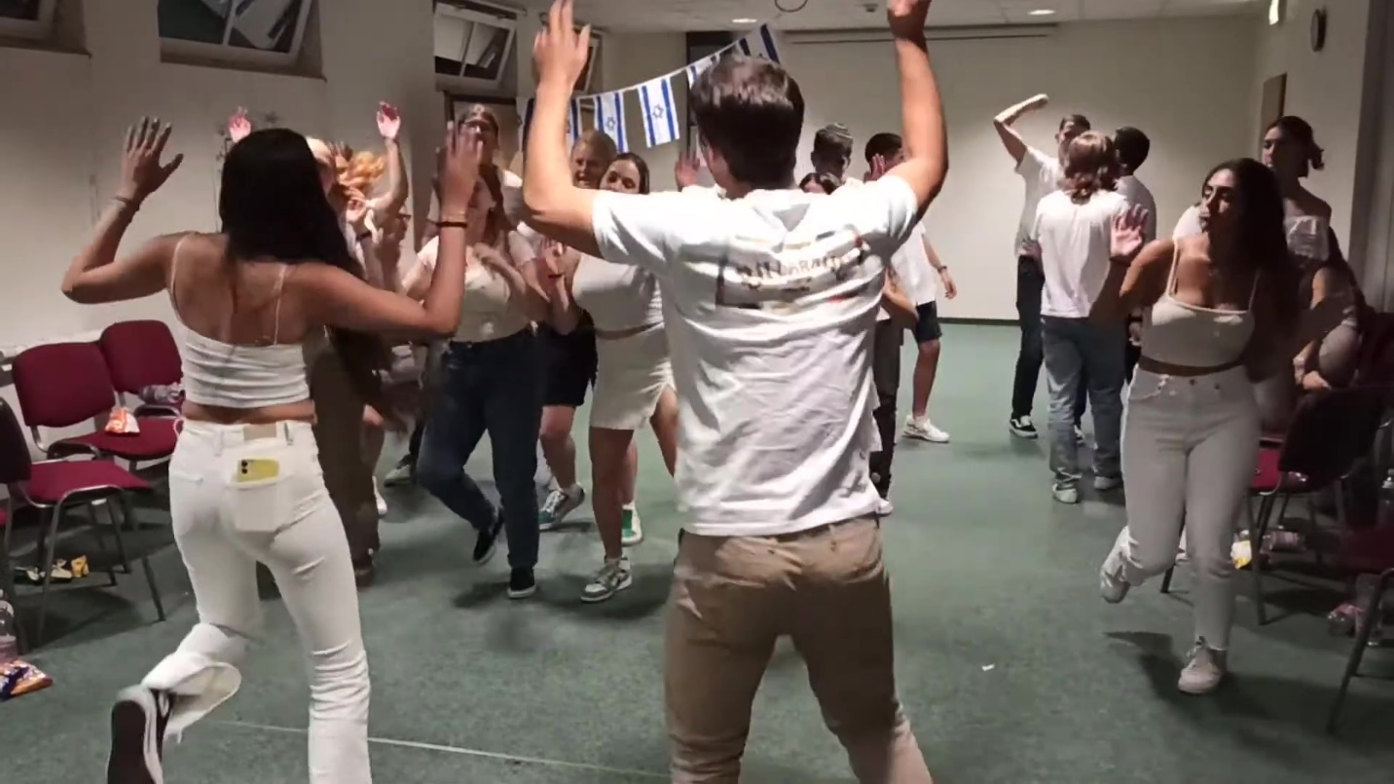
כך עבר עלינו היום השלישי שלנו בטיול.

יום שבת ה30.7 )עמית הדס י5 ושירה לב רן יא 5)
היום קמנו בשבע וחצי בשביל הארוחת בוקר בשעה שמונה. התארגנו. צחצחנו שיניים, שטפנו פנים והלכנו לחדר אוכל. אחרי פחות או יותר חצי שעה של ארוחת בוקר. עשינו משחק התעוררות שהוא היה משחק בשם הרוח נושבת שבו יש מישהו שעומד במכרז המעגל בינתיים שכולם יושבים והוא אומר משפט שנכון עליו ועוד כמה ילדים ואז הם צריכים להחליף מקומות. למי שלא נשאר מקום שואל את השאלה הבאה. אחרי משחק ההתעוררות היה לנו הכנה לטקס הזיכרון ביחד עם קטי שתדרכה אותנו וחילקה לנו טקסטים אשר נצטרך לקרוא ביום של הטקס. החזרות לקחו חצי שעה. אחרי זה התארגנו לקבוצות עבודה והמשכנו לעבוד על התוצרים של כל קבוצה. אחרי שעתיים של עבודה הלכנו כולם לאכול ארוחת צהריים במשך חצי שעה. מיד הארוחת צהריים הגרמנים הכינו לנו משחק שנקרא משחקים האולימפיים של הוסטרבורג ששם חילקו אותנו לארבע קבוצות שכל אחת תתחרה מול השנייה. במשחק היו שש תחנות. בתחנה הראשונה היינו צריכים להעביר כדור טניס מקרטון מעוקל מאחד לשני בלי שזה ייפול, בתחנה השנייה היינו צריכים לזרוק כדורי ג׳אנגלינג כדי לזכות את הקבוצה שלנו בכמה שיותר נקודות כשהיו נקודות זכות ונקודות אשר הורידו לנו מהסכום הכולל. בתחנה השלישית היה לנו לעשות פלאנק והמקסימום היה עשר דקות. בתחנה הרביעית היינו צריכים לסחוב שתי כדורים ששוקלים ביחד חמש ק״ג ולרוץ לקונוס לחזור איתם והעביר לשני וכן הלאה. בתחנה החמישית היינו צריכים לקחת תיון של תה להרטיב אותו בים וכאשר הוא נמצא בפה לזרוק אותו לחישוק כדי לזכות את הקבוצה בנקודות. ובתחנה השעית והאחרונה היינו צריכים לקחת כוס מים, למלא בה מים וכאשר סיימנו לרוץ סיבוב קצר של כמה מטרים היינו צריכים להכניס את המים לתוך בקבוק ולמלא אותו עד סופו.
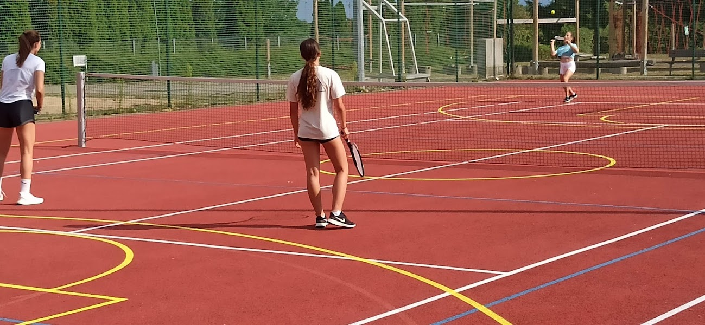
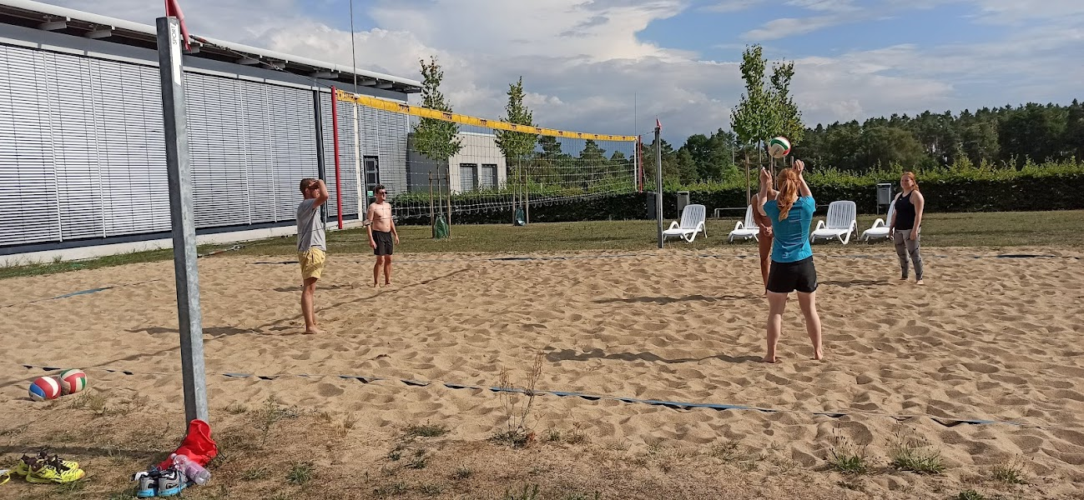
בסיום המשחקים היה לנו הפסקה של פרי וקפה/תה/שוקו למשל חצי שעה בכדי לנוח ולהירגע. בסיום ההפסקה העברנו סדנת ספורט שנייה שהיא הייתה כדורעף וטניס למשך שעה וחצי. אחרי הסדנה האינטנסיבית היה לנו זמן חופשי למשך שעה וחצי שבה נחנו והתארגנו לארוחת ערב אשר הייתה בשעה שבע. אחרי הארוחת ערב היה לנו ערב גרמני שבו עשינו חידון על גרמניה שהמשלחת הגרמנית בנתה ולאחר מכן עשינו משחק גרמני שבו התחלקנו לשתי קבוצות וכל שחקן בקבוצה קיבל משקה בשם שפיצי (משקה מוגז) והיה בקבוק באמצע וצעצוע היה צריך לפגוע בבקבוק עם הצעצוע מהקו שהיית בו. אם פגעת בבקבוק הקבוצה השנייה צריכה לרוץ להרים את הבקבוק ולחזור לשורה ובזמן הזה אתה שותה כמה שיותר מהגזוז. אחרי המשחק נכנסו לחדר לסיכום יום ובו הודיעו שהמנצחים במשחקים האולימפיים של אוסטרבורג הם: עמית, ליה, בועז וליאוני אשר זכו בפרס מיוחד.
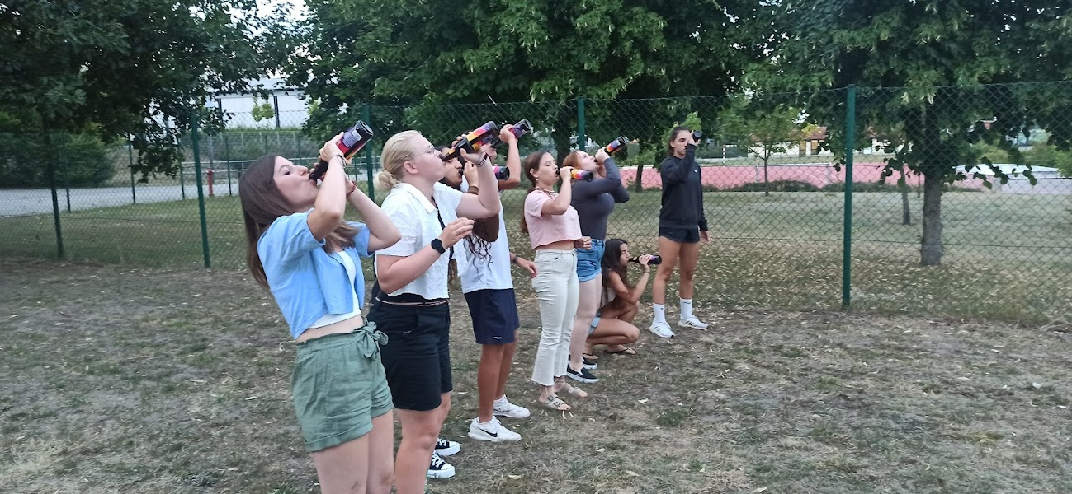
יום ראשון 31.7 (בועז כרמי י7 ותמר אוחנה יא3)
קמנו בשבע בבוקר כדי לסדר את החדרים ולהתכונן לעזוב את אוסטרבורג לכיוון ברלין
בשעה שמונה הלכנו לחדר האוכל כדי לאכול ארוחת בוקר וכדי להכין כריכים בשביל ארוחת הצהריים שלנו באותו היום
בשעה תשע היינו על האוטובוס שלנו בדרך לברלין,
בדרך לברלין עצרנו במחנה הריכוז והעבודה זאכסנהאוזן כדי לעשות סיור ובנוסף טקס יום זיכרון בתוך מחנה הריכוז.
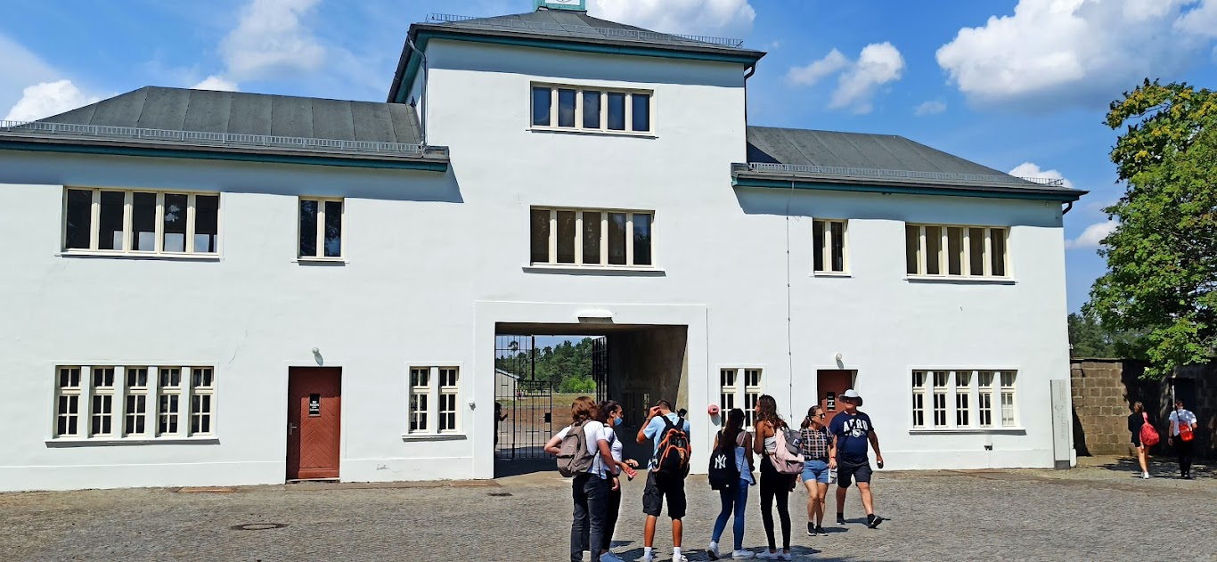
לאחר הטקס שערכנו במחנה יצאנו לכיוון האוטובוס שלנו שלקח אותנו אל המקום בו ישנו בברלין.
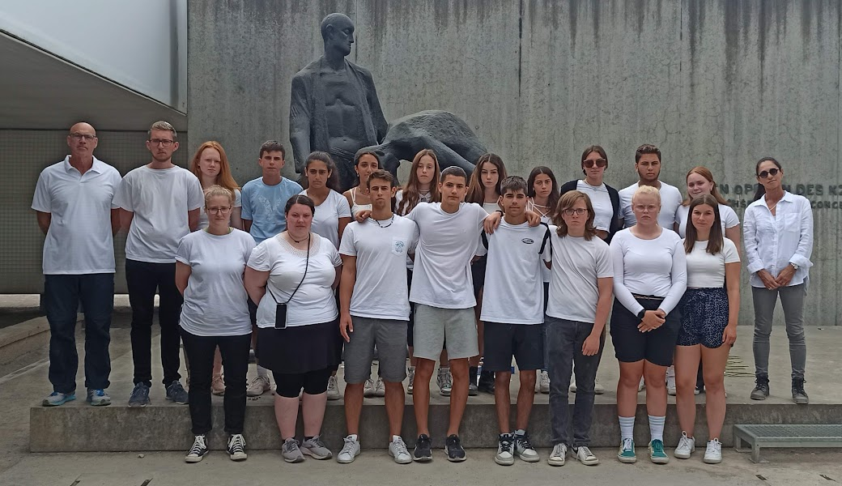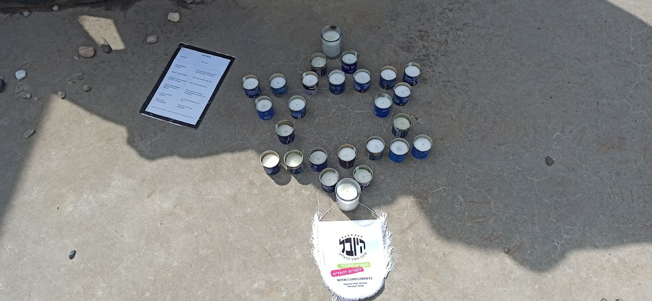
לאחר שהגענו לברלין וקיבלנו את החדרים קיבלנו זמן חופשי שאחריו כולם התכנסו לאכול ארוחת ערב בחדר האוכל.
בשעה שמונה בערב יצאנו ממקום השינה שלנו ברכבת אל גלריית האומנות של החומה בצד המזרחי, על החומה היו המון ציורים ו חברי המשלחת התעניינו והצטלמו עם החומה ועם חלק מהציורים.
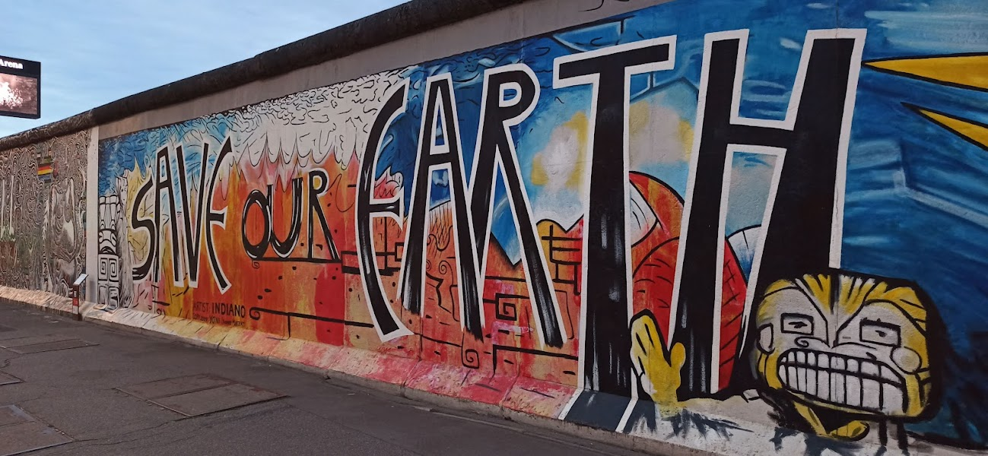
יום שני ה1.8 (נועה לוי יא7 ורומי לפיד יא3)
התחלנו את הבוקר בשעה 7:30 התארגנו והלכנו לאכול ארוחת בוקר ב8:00. בארוחת הבוקר חגגנו לליה (אחת המשתתפות במשלחת הישראלית) יום הולדת עם עוגה ושירים. ארוחת הבוקר נמשכה כחצי שעה, ולאחר מכן יצאנו מהאכסנייה ב8:45 לכיוון הרכבת. היינו ברכבת במשך 40 דקות ולאחר מכן עלינו על אוטובוס שלקח אותנו ישירות לבית ועידת ונזה. הסיור נערך בעברית ונמשך כשעתיים.
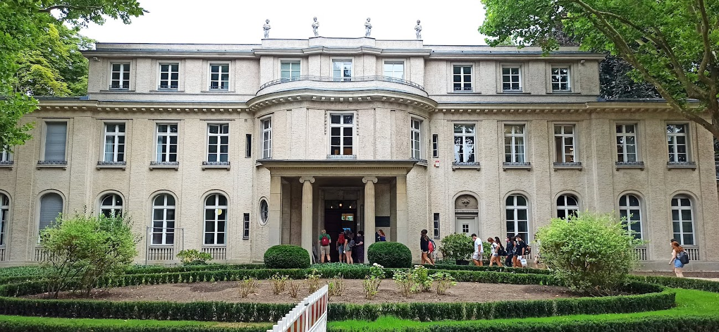
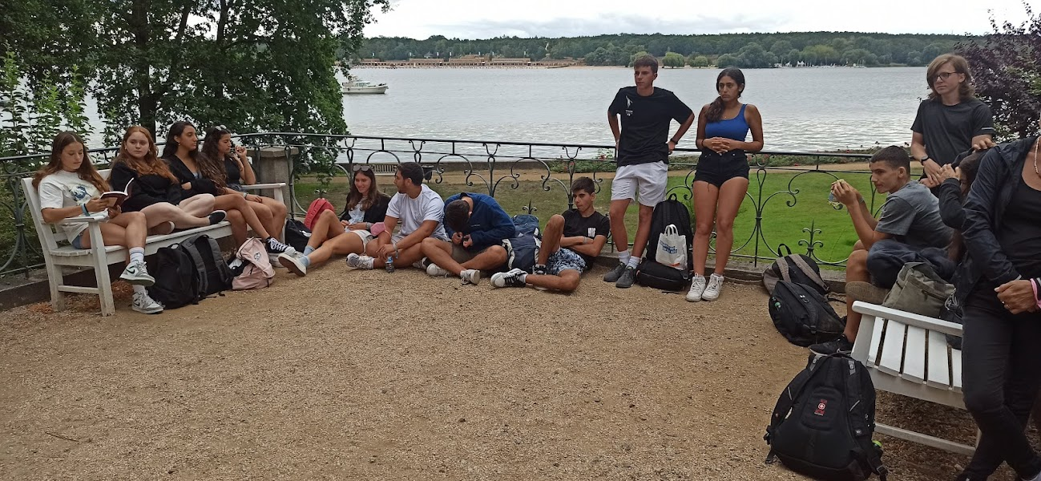
לאחר מכן נתנו לנו בין חצי שעה לשעה להסתובב במוזיאון ולקרוא קצת יותר בהרחבה על מאורעות התקופה. לאחר מכן אכלנו ארוחת צהריים + 45 דקות זמן חופשי בeast side mall. כשסיימנו לאכול בשעה 2 התקדמנו אל עבר הסיור המודרך בעיר. בדרך לשם עצרנו באנדרטה לזכר יהודי אירופה שנרצחו. באנדרטה זו היו לבנים בגבהים שונים ורצפה לא מישורית בה היה אפשר להסתובב ולחשוב על כל מה שהיהודים עברו לפני כ80 שנה.
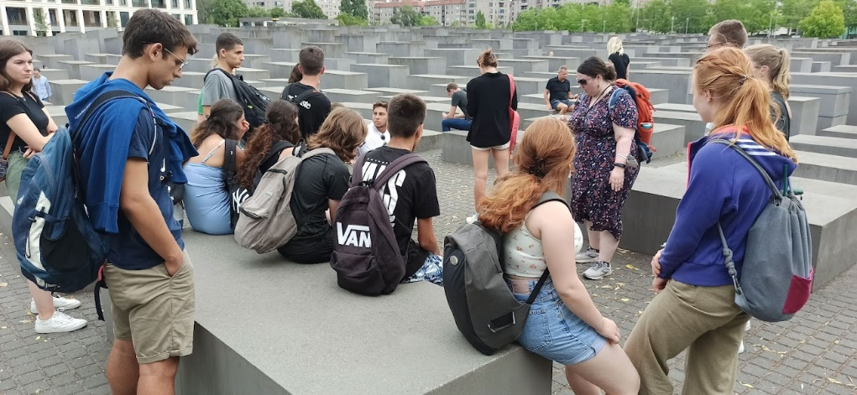
בסיור המודרך עצרנו בשער ברנדנבורג, תחנת חדשות גדולה, חנות שוקולד מגרה וסיימנו באלכסנדר פלאץ. בכיכר אלכסנדר דני וקטי נתנו לנו הנחיות לזמן החופשי ובשעה 5 התחלנו להסתובב ברחבי ברלין ולהנות ממה שהיא מציאה לתיירים. בשעה 8:30 נפגשנו כולם בנקודת המפגש שקבענו לפני והתחלנו את דרכנו בחזרה למלון. באותו הערב אחרי מקלחות וסידורים ליום שלאחר מכן, קבענו להיפגש כולם (ישראלים וגרמנים), שיחקנו ודיברנו והיה חוויה שלא נשכח.
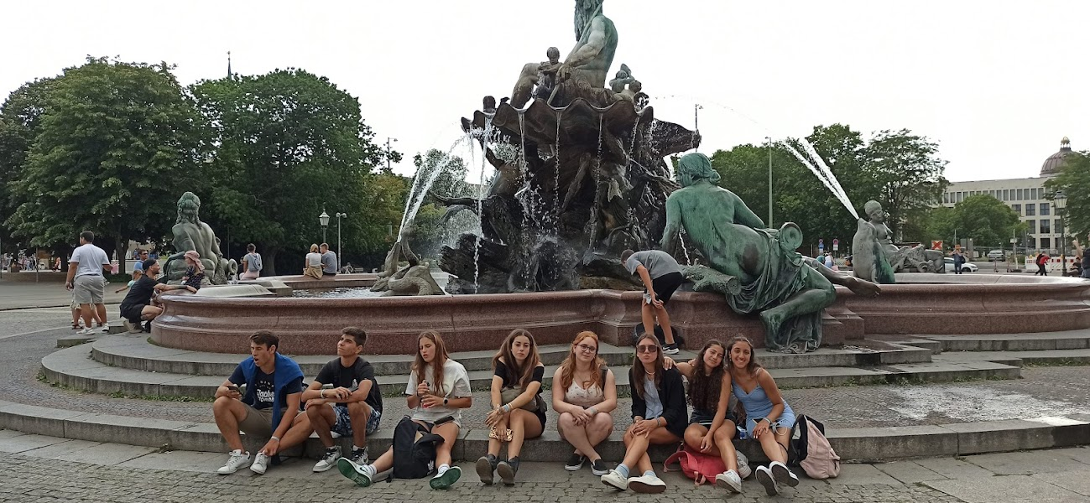
יום שלישי ה2.8 (יונתן שנבל י3)
יום שלישי – היום קמנו בבוקר והלכנו לחדר אוכל, מכיוון שהיה לפנינו יום ארוך מאוד קיבלנו שקיות אוכל והכנו לעצמנו את הסנדוויצ'ים. יצאנו ב9:15 לביקור בבית הכנסת החדש, שהיה בית כנסת ענקי ומפואר לפני שנהרס במלחמת העולם השנייה. שהגענו לשם פגשנו את המדריך אורן שלמרבה ההפתעה דיבר בעברית, בבית הכנסת ראינו את האותיות שעיטרו את הכניסה הישנה, את הפרוכת, את החפצים ואת שאריות בית הכנסת ששרדו. אחר כך יצאנו החוצה ועמדנו איפה שהיה מקום התפילה, משם היה אפשר לראות כמה בית הכנסת היה גדול ומפואר. אחר כך גם עלינו לבית כנסת קטן של הקהילה היהודית הקטנה באזור, ושם סיכמנו את הביקור בבית הכנסת.
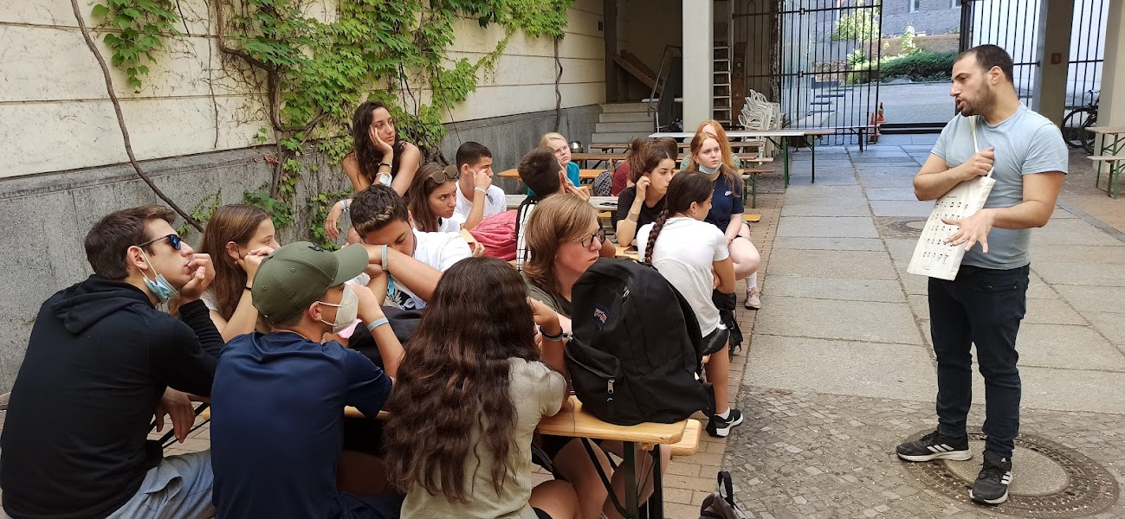
אחרי שאכלנו את האוכל שהבאנו, הגענו לרובע היהודי ושם צחצחנו אבני נגף – לבנים במדרכה עשויות נחושת שעליהן חרוטים שמות ופרטים של יהודים שנספו בשואה. בזמן שניקינו היה מישהו שקרא את סיפור חייהם של הנספים ששמותיהם היו על האבנים. לדעתי, זה היה מאוד מרגש וזו הייתה דרך יפה להנציח את המתים.
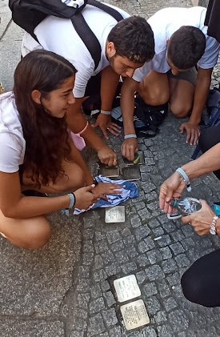
משם המשכנו למקום של קירות בולדרינג (טיפוס) כל אחד קיבל נעלי טיפוס מיוחדות והראו לנו כמה טכניקות טיפוס, אחר כך כל אחד ניסה איזה קיר טיפוס שהוא רצה, מי שהראה כישרון היו שחר, דן ועמית, אבל מה שבטוח זה שלכולם נתפסו הידיים בבוקר שאחרי...
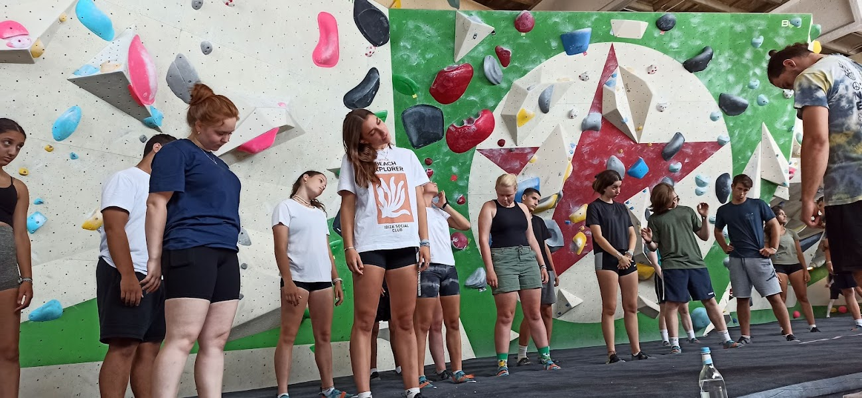
מכיוון שזה היה הערב באחרון שלנו בגרמניה, הגרמנים ארגנו ערב פיצה שבו גם סיכמנו את כל התחושות שלנו לגבי המשלחת, זה היה מרגש מכיוון שכל אחד דיבר בפתיחות וכולם היו מבואסים שנגמר. לאחר מכן, בשביל לסיים במצב רוח טוב, עשינו משחק כיף מאוד של הימורים, הגרילו שם של משחק ושני שמות של ילדים שיתחרו זה בזה, וכל השאר צריכים להמר על מי ינצח מבניהם. בסוף יצא שאני ניצחתי וקיבלתי כפרס קבל יו אס בי וצלחת מעופפת. ככה מסיימים את היום האחרון!
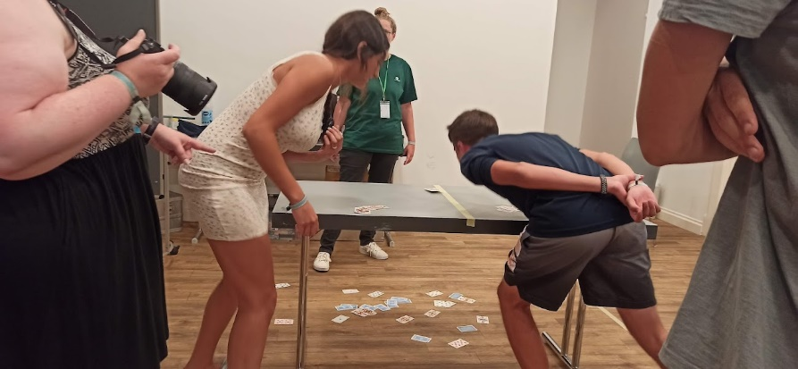

יום רביעי ה3.8 (דן שילה יא3)
יום הטיסה חזרה.
קמנו מוקדם בבוקר, התארגנו ולקחנו את המזוודות ואת כל הציוד אל הלובי שם חיכו לנו שקיות עם אוכל. התכנסנו בלובי יחד עם הגרמנים ויצאנו לשדה התעופה. כולנו היינו בתחושות מאוד מעורבות כי מצד אחד מאוד התגעגענו הביתה אבל מצד שני כל כך נהנינו שממש אבל ממש לא רצינו לעזוב!
נסענו ברכבת יחד עם הגרמנים שבאופן מפתיע החליטו ללוות אותנו לשדה 😊.
כשהגענו לשדה התעופה התמקמנו בתור לצ'ק אין ושם גם נפרדנו מהגרמנים היקרים והתחלנו במסע לעבר המטוס. הבדיקות עברו בצורה יחסית חלקה חוץ מהשקיות אוכל שלא עברו טוב בבידוק אז בדקו לנו את התיקים אחד אחד. כשהגענו לדיוטי פרי כולם ישר רצו לחפש דברים שווים אבל חוץ מדן שמצא את הלגו שהוא כל כך רצה בשביל אח שלו אף אחד לא מצא משהו ממש שווה. משך ההליכה לגייט שלנו היה כחצי שעה וכלל בדיקות נוספות שכן הטיסה היא טיסה לישראל ולכן יצאנו מוקדם לכיוון הגייט. הגענו למטוס בשלום, הטיסה עברה בנעימים חוץ מעמית שהציק לכולם וצילם את כולם ישנים (אוהבים אותך דסי) ולאחר קצת פחות מארבע שעות נחתנו בארץ. אספנו את המזוודות, התכנסנו לתמונה קבוצתית אחרונה ומרגשת וכל אחד חזר לביתו, חלק עם ההורים וחלק ברכבת.
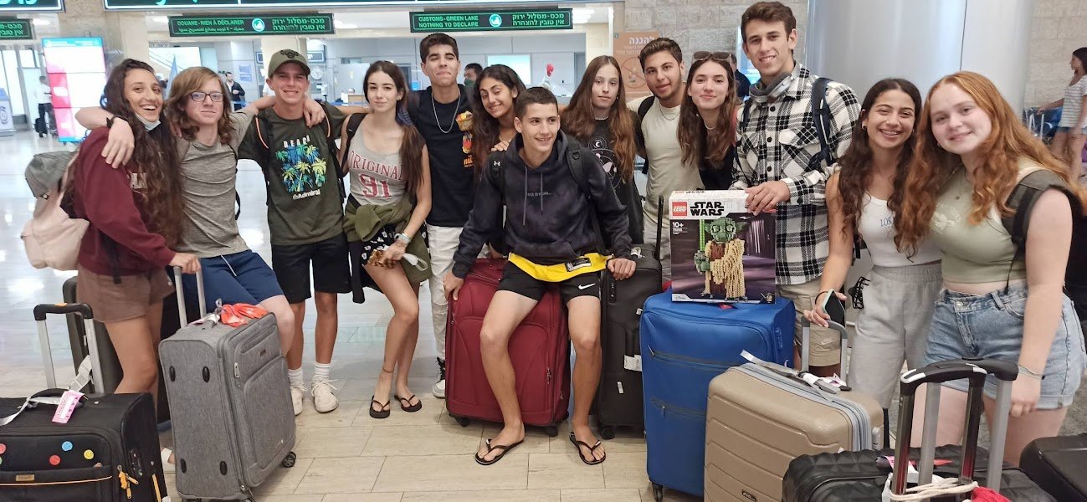

המורים המלווים : טרגן קטי וגלזר דני

